Заседание Антинаркотической комиссии прошло под председательством зампредседателя Правительства РД Джафарова
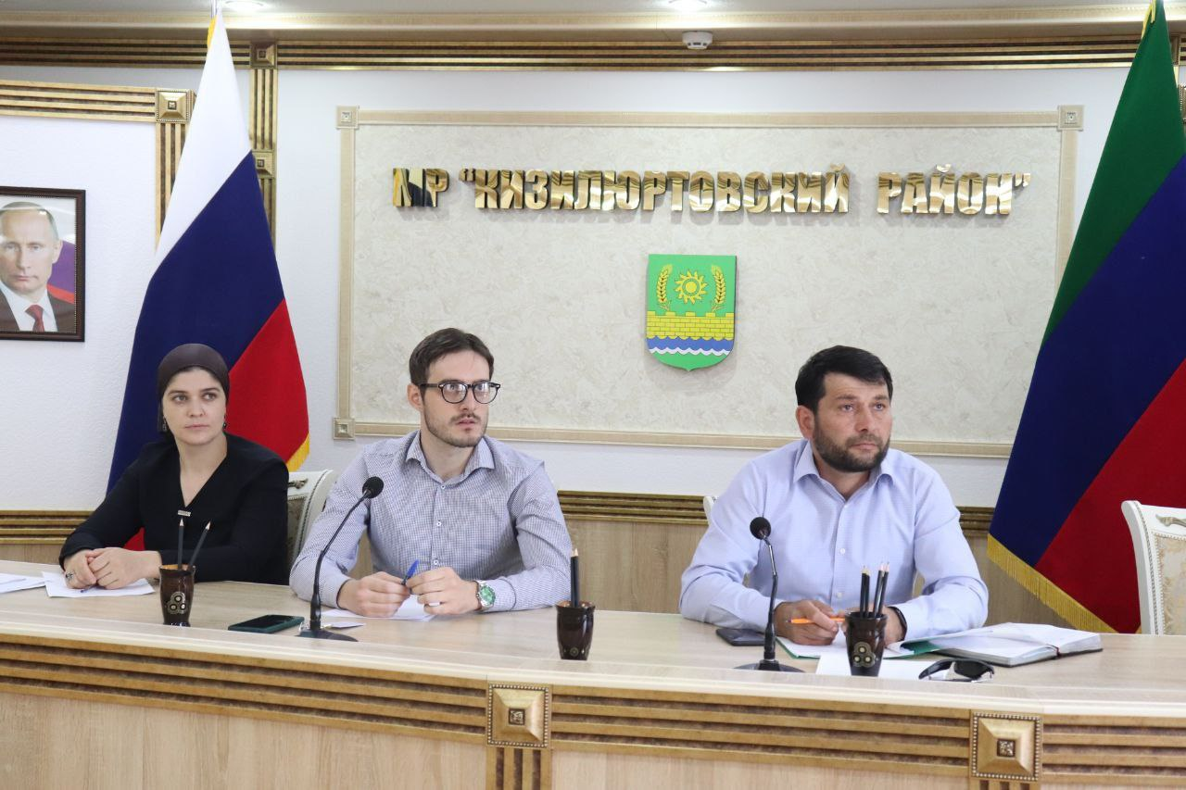

16 июня под председательством заместителя Председателя Правительства Республики Дагестан Рамазана Джафарова в режиме ВКС с участием руководителей министерств и ведомств состоялось заседание Антинаркотический комиссии.
В нем приняли участие также заместитель главы администрации Кизилюртовского района Адиль Аджаматов, ведущие специалисты отдела АТК Канис Магомедов и Мадина Хабибулаева.
Участники обсудили совершенствование системы оказания медпомощи наркозависимым, развитие системы доступной реабилитации, профилактику наркомании и пропаганду здорового образа жизни. На заседании рассмотрели меры противодействия продаже в торговых точках психотропных веществ и привлечение к административной ответственности торговцев.
Отметим, что в Каспийске для раннего выявления незаконного потребления наркотических средств и ПАВ проведены профилактические медицинские осмотры и тестирования среди учащихся от 13-17 лет. Выпущены плакаты, памятки антиалкогольной и антинаркотической направленности, нацеленные на формирование принципов ЗОЖ.
За 2021 год в городе отмечается снижение показателей заболеваемости наркоманией и показателей распространенности наркомании.
Затем участники заседания обменялись мнениями.
По обсужденным вопросам комиссия приняла соответствующие решения.
